**Тест по русскому языку по теме «Имя существительное»,**

**2 класс (Система Л.В.Занкова)**

**1.Отметить верные утверждения:**

а) Имена существительные называют предметы.

б) Имена существительные отвечают на вопросы: какой? какая?

в) Имена существительные отвечают на вопросы: кто? что?

г) Имена существительные называют признаки предметов.

**2.Подчеркнуть имена существительные:**

Чайник, заботливый, кричать, крокодил, Митя, красивый, нора, дождик, скука, картина, соскучился, прогулка.

**3.Определи сколько имен существительных в пословице:**

Правда в огне не горит и в воде не тонет.

а) 1 б) 3 в) 2 г) 4

**4.Отметить строки, в которых только неодушевленные имена существительные:**

а) небо, окно, снегирь, поле

б) мороз, сосна, книга, тетрадь

в) лиса, медведь, кот, воробей

г) ветер, рябина, дождь, снегопад

**5.Отметить одушевленные существительные:**

|  |  |  |
| --- | --- | --- |
| а) метель | в) цветок | д) огонь |
| б) собака | г) учитель | е) муравей |

**6. Обведи кружочком начальные буквы в собственных именах существительных:**

ПЁТР ИЛЬИЧ ЧАЙКОВСКИЙ, МОСКВА, КОМПОЗИТОР, ОМСК, БАРСИК, ЛЕНА, КИСКА, ДЕВОЧКА, АФРИКА, БЕСЕДКА, ЧЕРНОЕ МОРЕ, ДИРЕКТОР

**7.Выбери строчки, в которых все слова написаны правильно:**

а) альбом, Ворона, квартира, стакан

б) Иртыш, река, Волга, море, Байкал

в) диван, Яблоня, Кирилл, ручка

г) ученик, тополь, андрей, Сорокин

д) герой, Буратино, Пушкин, Айболит

**8.Выбери слова из ряда и впиши их номера туда, куда считаешь нужным:**

|  |  |  |  |
| --- | --- | --- | --- |
| 1) цветение | 2) костёр  6) мыло  10) дети | 3) механизм | 4) здания  8) воздух  12) группа |
| 5) сокровища | 7) кусочки |
| 9) прогулки | 11) львы |

*Единственное число* ______________________________________

*Множественное число _____________________________________*

**9.Соедини линиями имена существительные и названия рода, к которому они относятся**

|  |  |
| --- | --- |
| *Существительные*  *мужского рода*  *Существительные*  *женского рода*  *Существительные*  *среднего рода* | озеро  голубь  пастбище  урожай  кастрюля  герой  ягода  солома  богатство  больница |

**10. Исправь ошибки**

Сабака шарик и Кот матроскин жыли летом в деревне простоквашино. Однажды почтальон печькин принёс им посылку. Дядя фёдор и его Друзья были рады.

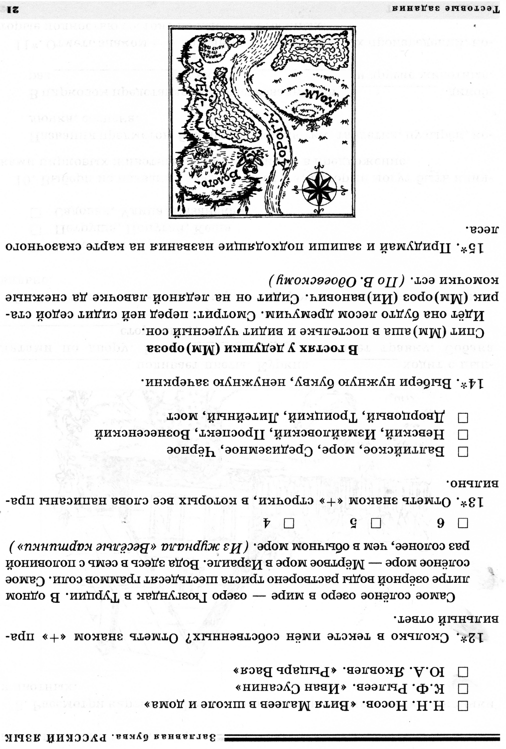**11. Придумай и запиши подходящие названия на карте сказочного леса**

**____________________________________**

**____________________________________**

**____________________________________**

**____________________________________**